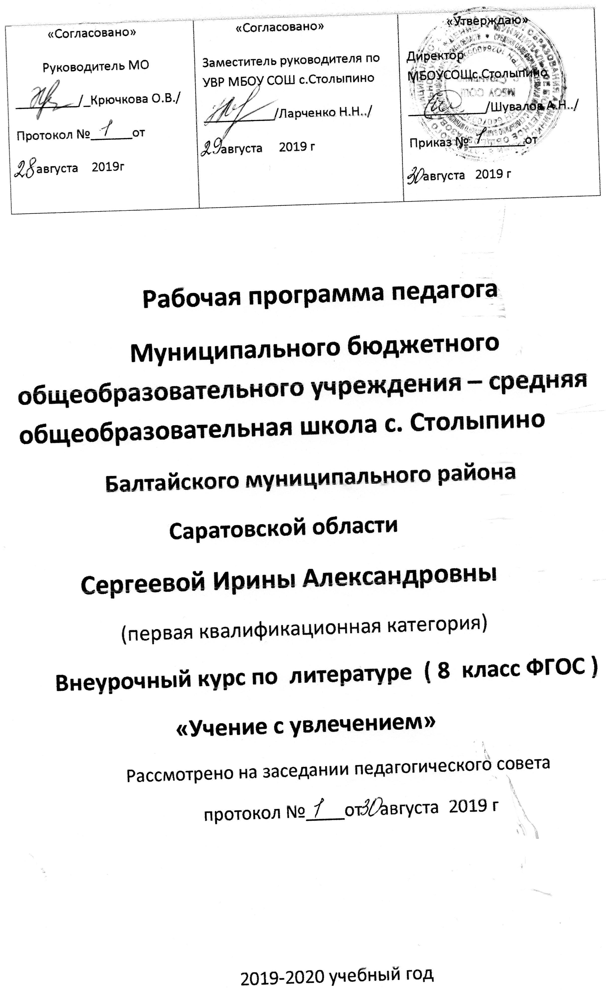

РАБОЧАЯ ПРОГРАММА
по внеурочному курсу по литературе «Учение с увлечением»
Степень обучения основное общее обучение
Класс 8
Количество часов 34
Учитель Сергеева Ирина Александровна

Рабочая программа по внеурочному курсу «Учение с увлечением» создана на основе программы по литературе для 5-9 классов общеобразовательной школы под ред. В.Я.Коровиной и др.

Пояснительная записка
Рабочая программа по внеурочному курсу по литературе для учащихся 8 класса составлена на основании следующих нормативно-правовых документов:
1. Федерального компонента государственного стандарта (начального общего образования, основного общего образования, среднего (полного) общего образования) по русскому языку и литературе, утвержденного приказом Минобразования России от 5.03.2004 г. №1089.
2. Законом Российской Федерации «Об образовании» (статья 7, 9, 32)
Внеурочный курс «Учение с увлечением » представляет собой дополнительный (углубленный) курс занятий по литературе для учащихся 8-х классов и имеет художественную направленность.
Целью внеурочного курса является духовно-нравственное воспитание школьников; развитие эмоционально-ценностного отношения к миру, человеку, процессу познания; формирование основ читательской культуры в процессе чтения, восприятия и оценки произведений художественной литературы.
Задачи внеурочного курса:
- Поддерживать интерес к чтению, формировать духовную и интеллектуальную потребность читать;
- Обеспечивать общее и литературное развитие школьника, глубокое понимание художественных произведений различного уровня сложности;
- Сохранять и обогащать опыт разнообразных читательских переживаний, развить эмоциональную культуру читателя-школьника.
В основе содержания и структуры программы лежит концепция литературного образования на основе творческой деятельности. В целом программа ориентирована на базовый компонент литературного образования.
Общая характеристика учебного предмета
В основу программы внеурочной деятельности положены следующие принципы:
- непрерывное дополнительное образование как механизм обеспечения полноты и цельности образования в целом;
- развитие индивидуальности каждого ребёнка в процессе социального самоопределения в системе внеурочной деятельности;
- единство и целостность партнёрских отношений всех субъектов дополнительного образования;
- системная организация управления учебно-воспитательным процессом.
В текущем учебном году работа ориентирована на освоение учащимися следующих умений:
- понимать связь изученного произведения со временем его написания, соотносить его с литературными направлениями;
- выразительно читать художественное произведение ( с листа и наизусть);
- воспринимать и характеризовать произведение как художественное целое.
- грамотно строить развернутые аргументированные высказывания различных форм, жанров, владеть всеми видами пересказов.
Данные умения и навыки учащиеся демонстрируют на уроках литературы, на показательных занятиях творческого объединения.
Описание ценностных ориентиров содержания учебного предмета
Ценность жизни – признание человеческой жизни величайшей ценностью, что реализуется в отношении к другим людям и к природе.
Ценность добра – направленность на развитие и сохранение жизни через сострадание и милосердие как проявление любви. Ценность свободы, чести и достоинства как основа современных принципов и правил межличностных отношений. Семья – первая и самая значимая для развития социальная и образовательная среда. Содержание курса способствует формированию эмоционально-позитивного отношения к семье, близким, чувства любви, благодарности, взаимной ответственности. Труд – естественное условие человеческой жизни, состояние нормального человеческого существования. Ценность гражданственности – осознание себя как члена общества, народа, представителя страны, государства; чувство ответственности за настоящее и будущее своей страны. Привитие через содержание курса интереса к своей стране: её истории, языку, культуре, её жизни и её народу. Осознание ребёнком себя не только гражданином России, но и частью мирового сообщества, для существования и прогресса которого необходимы мир, сотрудничество, толерантность, уважение к многообразию иных культур.
Место в учебном плане
В 8 классе – 34 ч (1 ч в неделю, 34 учебные недели).
Личностные, метапредметные и предметные результаты освоения конкретного учебного предмета, курса результаты:
— уметь работать с книгой, пользуясь алгоритмом учебных действий;
— уметь самостоятельно работать с новым произведением;
— уметь работать в парах и группах, участвовать в, литературных играх;
— уметь определять свою роль в общей работе и оценивать свои результаты;
— участвовать в беседе о прочитанной книге, выражать своё мнение и аргументировать свою точку зрения;
— оценивать поведение героев с точки зрения морали, формировать свою этическую позицию;
— высказывать своё суждение об оформлении и структуре книги;
— участвовать в конкурсах чтецов и рассказчиков;
— соблюдать правила общения и поведения в школе, библиотеке, дома и т. д.
Метапредметные результаты:
— отбирать книги по теме, жанру и авторской принадлежности;
— ориентироваться в мире книг (работа с каталогом, с открытым библиотечным фондом);
— составлять краткие аннотации к прочитанным книгам;
— пользоваться словарями, справочниками, энциклопедиями.

Содержание программы творческого объединения «Учение с увлечением» предполагает изучение словесности как вида искусства, включающего в себя народное творчество, отечественную и зарубежную литературу, что дает возможность установить принципы культурного взаимодействия народов, осмыслить общечеловеческие и национальные культурные ценности ,понять русскую национальную традицию.
Занятия проводятся 1 раз в неделю.
Новизна программы т/о «Учение с увлечением» состоит в развитии самостоятельности учащихся при отборе литературного материала и составлении сценариев для выступлений.
Результативность:
В качестве итога работы «Учение с увлечением» планируется проведение 4-х инсценированных представлений для учащихся среднего звена.
Выбранные для этого произведения входят в программный материал литературы 8 класса и носят воспитательный характер, соответствующий возрасту 14-15 лет.
В целом курс направлен на расширение читательского круга учащихся школы, привлечение внимания к литературе как искусству слова.
Программа рассчитана на один год, но планируется продолжение работы т/о в 9,10,11 классах.

Содержание учебного предмета, курса
Содержание данной программы построено с учетом возрастных читательских интересов и возможностей учащихся. В 8 классе расширяется и углубляется жизненный и художественный опыт; происходит знакомство с многообразием жизненного содержания литературы и биографиями писателей, воздействующего на развитие личности, способствующего эмоциональному восприятию художественного произведения, который изучается как словесный вид искусств.
Отличительной особенностью данного творческого объединения является разнообразие форм работы:
- Творческие мастерские (беседы, дискуссии);
- Интегрированные занятия (история, музыка , живопись);
- Инсценирование эпизодов из художественных произведений, литературно-музыкальные композиции;
- Конкурсы выразительного чтения текстов.
Данные формы работы развивают умения и навыки связной речи, речевую культуру, чувство языка, раскрывают актерские способности учащихся, развивают функциональную грамотность(способность учащихся свободно использовать навыки чтения и письма для получения текстовой информации, умения пользоваться различными видами чтения).

Введение

«Благородные и молчаливые друзья» -книги.
Выявление читательских интересов, беседа о необходимости чтения книг

Беседа о чтении как непрерывной и сложной работе восприятия ,памяти ,воображения, углубляющегося мышления, читательских переживаний.

Устное народное творчество

У истоков литературы. Устное народное творчество.

Формирование представления о древнерусской литературе как огромном пласте русской культуры и менталитета. Фольклорные произведения отражают жизнь русского народа, его надежды, мечты, идеалы. Лучшие произведения литературы продолжают участвовать в жизни человечества. Актуальность фольклорных произведений.

От народной песни - к стихам поэтов.
Сопоставление текстов песен народных и авторских, выразительное чтение стихов.
Мотивы народных песен, обработанных поэтами и прозаиками ,для создания худ. образа. Плач Ирины Федосовой у Некрасова в поэме «Кому на Руси…»,стихи А.В. Кольцова. Сопоставление с текстами народных текстов.

Древнерусская литература

Житие Сергия Радонежского.
Выявление особенностей жанра «Жития», выр. чтение текста.

Духовный подвиг Сергея Радонежского. Пример праведной жизни.

Литература 18 века

Реформа русского литературного языка. Приобщение русской литературы к зарубежной культуре (классицизм)

Вечер, посвящённый творчеству Д.И.Фонвизина.
Чтение и анализ отдельных эпизодов, отбор материала для инсценирования

Литература 19 века

Басни И. А. Крылова.
Выразительное чтение наизусть

Выявление особенности жанра.

А. С. Пушкин «Капитанская дочка» В творческой лаборатории писателя. История создания.
Чтение и анализ отдельных эпизодов, отбор материала для инсценирования
Образ Пугачева.
Взгляд писателя на исторические события. Образ Петра Гринева-пример становления личности под влиянием «благих» потрясений, жизненных обстоятельств.

«Береги честь смолоду».
Театральное представление.
В центре внимания эпизода-образ Петра Гринева, поведение героя в неоднозначных жизненных ситуациях нравственного выбора( у Пугачева и на суде)
М.Ю. Лермонтов. Лирика.
Выразительное чтение стих. (конкурс чтецов)

Романтическая направленность стихотворений Лермонтова.
Анализ лирических произведений.

Н.В.Гоголь. «Ревизор».
Занятия-подготовка к инсценированию эпизода пьесы

Особенности драматического произведения, жанр комедии.
Комедия Гоголя- «смех сквозь слезы». История создания и история постановки и на сцене. Разоблачение пороков чиновничества. Цель автора-«высмеять все дурное в России».

«К нам едет «Ревизор»»…
Театральное представление.
Новизна финала.
Сцена «вранья» Хлестакова.

И.С.Тургенев «Ася». Повествование о любви. Герои произведения.
Чтение и анализ отдельных эпизодов, отбор материала для инсценирования Выразительное чтение отрывков

Поэзия родной природы 19 века.
Конкурс чтецов.
Концерт.

Изображение красоты русской природы. Восприятие и анализ через выразительное чтение стихотворений Пушкина, Лермонтова, Фета, Майкова.

Литература 20 века

Рассказы Куприна.
Чтение наизусть эпизодов

Повествование о любви в различных ее состояниях и в различных жизненных ситуациях. Психологизм прозы писателей.

Рассказы о любви Бунина.
Чтение наизусть эпизодов

Повествование о любви в различных ее состояниях и в различных жизненных ситуациях. Психологизм прозы писателей.

Зарубежная литература

В.Шекспир. «Ромео и Джульетта».
Подготовка к инсценированию пьесы

Семейная вражда и любовь героев.
Ромео и Джульетта- символ любви и жертвенности. «Вечные» проблемы в творчестве Шекспира.

«Нет повести печальнее на свете…».
Театральное представление

ВОв на страницах литературных произведений

Подготовка к литературно-музыкальной композиции, посвященной 75-летию Победы
Отбор материала, выр.чтение стихов

Стихи и песни о В.О.в 1941-1945г.г.Героизм русского народа, защищавшего свою Родину. Лирические и героические песни в годы В.О.в., их призывно-воодушевляющий характер. Воспитание патриотических чувств учащихся.

«Чтобы помнили…».
Литературно-музыкальная композиция. посвященная 75-летию В.О.в.

Календарно-тематическое планирование

№ | Название разделов и тем | Количество часов | Дата проведения | Фактически проведено
1 | «Благородные и молчаливые друзья – книги» | 1 | 3.09.2019
2 | У истоков литературы. УНТ. | 1 | 10.09.
3 | От народной песни - к стихам поэтов | 1 | 17.09
4 | Древнерусская литература. Житие Сергия Радонежского | 1 | 24.09
5 | Вечер, посвященный Д.И.Фонвизину. Чтение и анализ эпизодов. Инсценирование эпизодов комедии. | 2 | 1.10  8.10
6 | Басенный мир И.А.Крылова. Чтение наизусть. | 1 | 15.10
7 | Лирика А.С.Пушкина. Лирические герои и их прототипы(«19 октября», «К Керн» («…Я помню чудное мгновенье…»). Художественное чтение. | 2 | 22.10  5.11
8 | А.С.Пушкин «Капитанская дочка». В творческой лаборатории писателя. | 1 | 12.11
9 | Образ Петра Гринева – становление личности под влиянием жизненных обстоятельств. | 1 | 19.11
10 | Чтение эпизодов повести, анализ, подготовка к инсценированию | 1 | 26.11
11 | «Береги честь смолоду». Театральное представление | 1 | 3.12
12 | Лирика Лермонтова. Конкурс чтецов | 1 | 10.12
13 | Н.В.Гоголь «Ревизор». «Смех сквозь слезы». Подготовка к инсценированию | 2 | 17.12  24.12
14 | «К нам едет ревизор». Театральное представление | 1 | 14.01.2020.
15 | И.С.Тургенев «Ася». Повесть о первой любви. Герои произведения. Образ тургеневской девушки | 2 | 21.01  28.01
16 | Поэзия родной природы | 1 | 4.02
16 | Рассказы Куприна | 1 | 11.02
17 | Рассказы о любви Бунина | 1 | 18.02
18 | Поэзия Серебряного века. Конкурс чтецов | 1 | 25.02
19 | «Ромео и Джульетта». Семейная вражда и любовь героев. Чтение и анализ эпизодов. Подготовка к инсценированию | 2 | 3.03  10.03
20 | «Нет повести печальнее на свете». Театральное представление | 1 | 17.03
21 | Подготовка к литературно-музыкальной композиции, посвященной 75 годовщине Победы. Отбор стихов и песен. | 3 | 7.04  14.04  21.04
22 | «Чтобы помнили…». Литературно-музыкальная композиция, посвященная 75 годовщине Победы | 1 | 5.05
23 | А.Алексин «В тылу как в тылу». Особенности сюжета | 1 | 12.05
24 | Итоговый урок- игра | 2 | 19.05 /2 ч.
 | Итого: | 33

Описание материально- технического обеспечения
- «Как научить любить Родину», М., Аркти, 2003г.
- Кабалевский Д.Б. «Воспитание ума и сердца», М., Просвещение, 1989г.
- Петрушин В.И. «Слушай, пой, играй», М., Просвещение, 2008г.
4. Самин Д.К. «Сто великих композиторов», М.,Вече, 2000г.
5. С.Я.Маршак «Жизнь и творчество»
6. Е.Моисеева «Гофман и Кенигсберг» Учитель №1, 1997г.
7. «России сердцем и умом». Союз писателей России Калининградское региональное отделение. Калининград.2005г.
8. Н.А.Копылова «После уроков» М.Просвещение.2012г.
9.А.Н.Гурков «Школьный театр» Ростов – на Дону. Феникс. 2005 год
10. «Литературное краеведение» Калининград.2002 год
11. Журналы: «Досуг в школе», «Педсовет», «Читаем, учимся, играем», «Игровая библиотека».
Планируемые результаты изучения учебного предмета, курса
-Расширение интереса к художественной, мемуарной, документальной литературе.
-Возникновение интереса к различным формам творческих работ (рефераты, сообщения, творческие работы, проекты, сравнительные характеристики и т. д.).
Предметные результаты:
- основные литературоведческие термины;
- основные этапы жизни и творчества писателей (изучаемых в течение учебного года);
- основные принципы написания литературного сценария;
- содержание литературных произведений (изучаемых в течение учебного года);
— осознавать значимость чтения для личного развития;
— формировать потребность в систематическом чтении;
— использовать различные виды чтения (ознакомительное, изучающее,
выборочное, поисковое);
— уметь самостоятельно выбирать интересующую литературу;
— пользоваться справочными источниками для понимания и получения дополнительной информации;
- анализировать тексты литературных произведений (изучаемых в течение учебного года);
- составлять сценарий проведения творческой постановки;
- подбирать материал к изучаемой теме.
Формы и виды контроля:
-отчетные мероприятия;
-литературные вечера;
-участие в школьных тематических концертах.

.

